## **INTRODUCCIÓN**

### ¿Qué es programar?¿Qué es un lenguaje de programación?.

Como punto de partida, muy simple, podemos decir que:

* Programar: crear software usando un lenguaje de programación
* Lenguaje de programación: Es el mecanismo con el que el programador se comunica con un ordenador para haga lo que dicho programador quiere

Para entender las afirmaciones anteriores, muy genéricas, lo mejor es ver ejemplos de programas escritos en diversos lenguajes de programación como vamos a hacer a continuación.

### Ejemplo de programa y lenguaje de programación muy sencillo: Scratch

Para saber qué es scratch leer superficialmente la siguiente página: :

<https://es.wikipedia.org/wiki/Scratch_(lenguaje_de_programaci%C3%B3n)>

Observa que es un lenguaje creado por el MIT (lo que le da solvencia)

Ejercicio: Vamos a <https://scratch.mit.edu/> y con el profesor haremos el siguiente programa sobre el objeto gato. Observa que el programa es un conjunto de instrucciones. Las instrucciones son del lenguaje Scratch

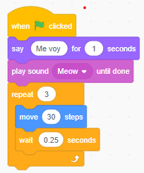

Ejercicio: haz variantes sobre el ejemplo anterior cambiando las instrucciones mover o introduciendo cualquier novedad.

Como ves scratch es un lenguaje muy chulo y sencillo pero también muy limitado ya que sólo sirve para crear animaciones de forma sencilla y servir como introducción al contenido de programación más avanzado. Suele usarse para iniciar a niños primaria/ESO en el mundo de la programación.

### La tecnología java

El lenguaje que se utiliza en el curso para aprender a programar va a ser Java.

Leer superficialmente la siguiente página:

<http://manuais.iessanclemente.net/index.php/Java> (es una traducción de los manuales oficiales de oracle)

### Probando por primera vez el lenguaje java: un programa que saluda

(si no tienes instalado el jdk java en tu equipo consulta el siguiente boletín)

Ejercicio: comprueba que está instalado en tu pc el JDK invocando desde la consola los comandos javac y java. Puedes invocarlos con el parámetro version para comprobar su versión.

A continuación, vamos a ejecutar de diferentes maneras el siguiente código que imprime por pantalla el famosísimo saludo “Hola mundo”.

public class HolaMundo{  
 public static void main(String[] args) {  
 System.out.println("Hola mundo");  
 }  
}

Sigue al profesor paso a paso para compilar y ejecutar tu primer programa java en terminal

**Java en modo interactivo**

El modo interactivo permite experimentar con el código de forma directa, obteniendo una respuesta inmediata al ejecutar una instrucción. Es interesante en alguna situación pero en general nos interesa más el método de escribir el código en un fichero y a continuación compilarlo y ejecutarlo. El modo interactivo nos lo permite JShell, prueba el siguiente ejemplo:

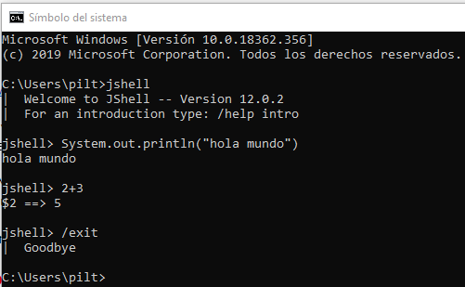

**¿Qué es un IDE?**

Lee superficialmente el siguiente enlace:

<https://es.wikipedia.org/wiki/Ambiente_de_desarrollo_integrado>

Observa que NetBeans y BlueJ son IDE. Ambos nos permiten escribir código en Java, además netbeans se puede usar para otros lenguajes.

¿Es notepad un IDE? No, ya que es un editor de texto de proposito general que no está pensado específicamente para ayudar al programador

Ejercicio: con el profesor ejecuta hola mundo con netbeans y bluej

### Conceptos de programación orientada a objetos

Java es un lenguaje de programación orientada a objetos.

Haz una lectura superficial del siguiente enlace

<http://manuais.iessanclemente.net/index.php/Conceptos_de_programaci%C3%B3n_orientada_a_obxectos> .

No te preocupes si te sobrepasan los conceptos anteriores, se van entiendo poco a poco

Ejercicio: Con el profesor ejecutar el ejemplo de bicicleta desde consola.

Y saca estas conclusiones:

* Anteriormente aprendimos que un programa es un conjunto de instrucciones. Añadimos ahora que además los lenguajes de programación orientados a objetos se estructuran en clases. Un programa puede constar de una o muchas clases. A su vez, cada clase es un conjunto de instrucciones(no es nada riguroso ésto pero nos vale para empezar).
* Desde consola siempre se invoca la clase que contiene el método main.

### Otro ejemplo de lenguaje de programación: Python

(si no tienes instalado python en tu equipo consulta el siguiente boletín)

Veamos un último ejemplo de lenguaje de programación: Python.

Bastante similar a java porque también sigue el paradigma POO, pero tiene un aire más moderno, porque ciertamente es cronológicamente más moderno. Para un principiante es más accesible que java ya que se pueden desarrollar los primeros programas sin conocer en absoluto el paradigma de programación a objetos A nivel profesional, por el momento, es menos usado que java.

Python se puede ejecutar en modo interactivo, instrucción a instrucción o bien en modo fichero igual que java.

*HolaMundo en modo interactivo*

Una vez instalado, se invoca al intérprete en modo interactivo simplemente invocando su nombre, luego directamente podemos teclear la instrucción print. Para salir ctrl-z

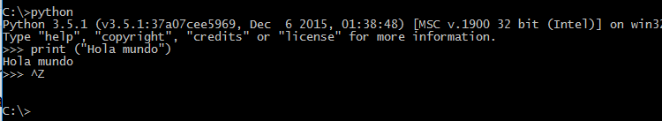

HolaMundo en modo fichero

La extensión de los ficheros fuente python es .py

en el ejemplo existe un fichero e:\HolaMundo.py que contiene el print

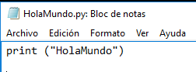

y a continuación ejecutamos este código

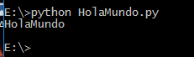

Observa que con un sólo comando python consigo ejecutar directamente el programa. Esto también es posible en Java desde la versión 11 como comentamos en el siguiente apartado, aunque no es de especial importancia esta cuestión en estos momentos

**Desde Java 11 es posible la ejecución desde un archivo de código fuente**

Para ejecutar un programa Java en principio se necesitan dos pasos:

1. compilar el fichero .java que contiene el código fuente con el comando javac para obtener un .class que contiene *bytecode*
2. Ejecutar el .class con el comando Java

Desde Java 11, para facilitar la ejecución de los programas que se componen de un único archivo de código fuente se añade la posibilidad de lanzar un programa desde el archivo de código fuente. Esto es útil para programas pequeños que consisten en un único fichero que a su vez contiene una única clase.

Ejemplo:

